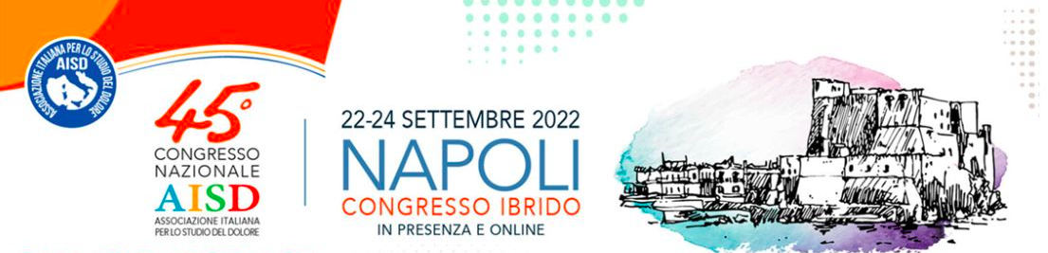

**www.aisd.it - www.congressoaisd.it**

**____________________________________________________**

***Fibromialgia: work in progress nella diagnosi, strategie di cura multimodale e controversie***

Il programma del 45° Congresso nazionale dell’AISD, Associazione Italiana per lo Studio del Dolore, prevede una interessante tavola rotonda sulla fibromialgia che si propone non tanto di ripercorrere il quadro nosografico/fisiopatologico della fibromialgia, quanto di puntualizzare alcune controversie, una delle quali, per esempio, è l’individuazione di un marker biologico. Il prof. Stefano Coaccioli, past president AISD, già professore associato di Medicina Interna, Università degli Studi di Perugia, spiega che «in realtà la ricerca spasmodica di un marker biologico è un po' fine a sé stessa, dato che, come è noto a tutti, la positività di un marcatore non permette di fare la diagnosi, semmai permette di confermarla, quindi la diagnosi di fibromialgia resta, come gran parte delle malattie interne, delle malattie reumatologiche, una diagnosi squisitamente clinica. Obiettivo della tavola rotonda è anche di dibattere il ruolo che potrà e può avere l'uso della cannabis e di quale tipo di cannabis, sostanzialmente dei tre maggiori derivati della cannabis, e infine la necessità, comunque, di iniziare una strategia terapeutica multimodale, che riesca a interessare i quattro fondamentali aspetti fisiopatologici della fibromialgia per permettere non solo di tenere bassi i dosaggi di ciascuna molecola o di ciascun integratore, ma di integrarne le azioni biologiche e biochimiche.»

Uno spazio è riservato al tema fibromialgia e invalidità. A seguire i lavori sono state invitate le associazioni di pazienti fibromialgici (AISF, Associazione Italiana Sindrome Fibromialgica e l’Associazione Fibromialgici Libellula Libera), per portare il loro contributo alla discussione, a conferma dell’importanza dell’alleanza terapeutica nella cura di patologie complesse come la fibromialgia.

*Sessione: Controversie in fibromialgia, 23 settembre, h. 9, Sala Mirabilis*

Moderatori: Stefano Coaccioli, Enrico Polati

Diagnosi: un work in progress, Vittorio Schweiger  
Fisiopatologia e terapia: concetti emergenti, Vittorio Schweiger  
La cannabis terapeutica: quali evidenze?, Piercarlo Sarzi-Puttini  
Fibromialgia e invalidità, Giovanna Del Balzo

**____________________________________________________**

Il programma scientifico e l’abstract book sono disponibili online

Programma: https://www.congressoaisd.it/index.php?action=programma

Abstract Book: https://www.signavitae.com/articles/10.22514/sv.2022.066%20

Sede del Congresso: Napoli, Hotel Royal Continental.

Diretta online per i partecipanti iscritti: www.congressoaisd.it

L’Associazione Italiana per lo Studio del Dolore è una società scientifica multidisciplinare, capitolo nazionale della IASP®, International Association for the Study of Pain, membro della European Pain Federation, EFIC®, è attiva dal 1976 con studi clinici e di ricerca di base e con iniziative formative.

Per maggiori informazioni scrivere a Lorenza Saini, info@aisd.it cell 339 6195974